МИНИСТЕРСТВО НАУКИ И ВЫСШЕГО ОБРАЗОВАНИЯ
РОССИЙСКОЙ ФЕДЕРАЦИИ
ФЕДЕРАЛЬНОЕ ГОСУДАРСТВЕННОЕ БЮДЖЕТНОЕ ОБРАЗОВАТЕЛЬНОЕ УЧРЕЖДЕНИЕ ВЫСШЕГО ОБРАЗОВАНИЯ

«БЕЛГОРОДСКИЙ ГОСУДАРСТВЕННЫЙ ТЕХНОЛОГИЧЕСКИЙ УНИВЕРСИТЕТ им. В. Г. ШУХОВА» (БГТУ им. В.Г. Шухова)


Кафедра программного обеспечения вычислительной техники и автоматизированных систем

Лабораторная работа №1
по дисциплине: Системное моделирование
тема: «Поведение механических системы в статике»

Выполнил: ст. группы ПВ-223
Дмитриев Андрей
Проверил:
Полунин А.И.

Белгород, 2024 г.
Цель работы:
1. Разработать математическую модель, описывающую поведение элементов механической системы в статике (конкретный вариант табл. 1).
2. Разработать программу на основании математической модели и произвести расчёты.

Уравнения поведения системы в статике получают на основании закона механики. В условии равновесия системы сумма всех сил (моментов сил), действующих по каждой координате, равна нулю. Полученную систему нелинейных алгебраических уравнений необходимо решать методом Ньютона.
Для выполнения лабораторной необходимо студенту ввести в своем варианте возмущающую силу, приложенную к какому - либо элементу системы, для выведения ее из положения равновесия. Провести расчеты при разных значениях возмущающей силы, выводя значения этой силы и координат элементов системы. Определить значение возмущающей силы, при которой статическое состояние системы переходит в динамическое (точка бифуркации).

Вариант 2:

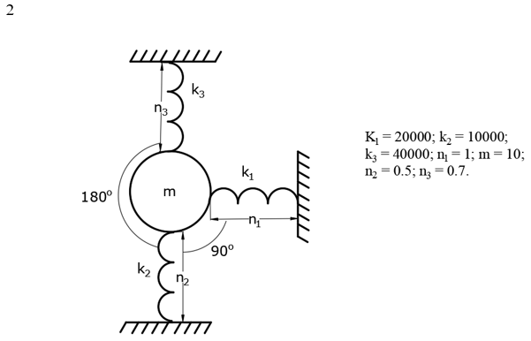
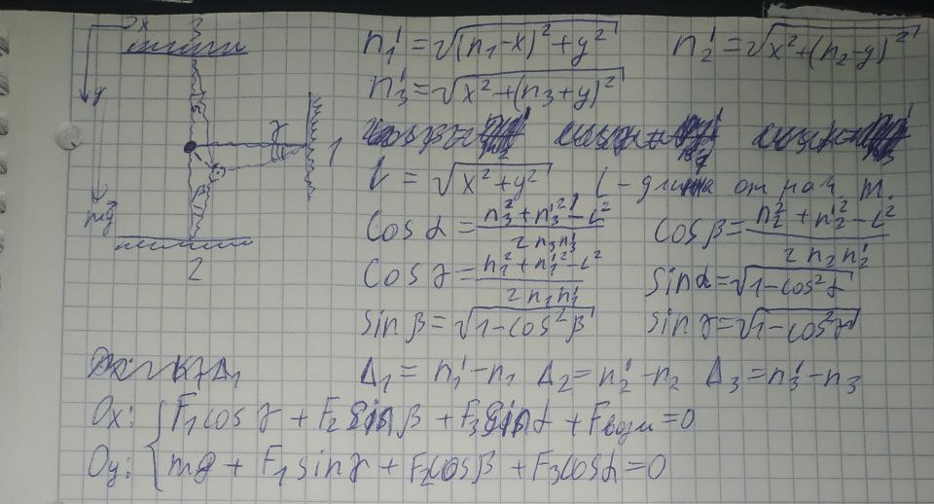

Код программы:
def l2(x, y):
return x ** 2 + y ** 2
def n1_(x, y):
return math.sqrt((x - n1) ** 2 + y ** 2)
def n2_(x, y):
return math.sqrt(x ** 2 + (y - n2) ** 2)
def n3_(x, y):
return math.sqrt(x ** 2 + (y + n3) ** 2)
def cos_alpha(x, y):
return (n3 ** 2 + n3_(x, y) ** 2 - l2(x, y)) / (2 * n3 * n3_(x, y))
def cos_beta(x, y):
return (n2 ** 2 + n2_(x, y) ** 2 - l2(x, y)) / (2 * n2 * n2_(x, y))
def cos_gama(x, y):
return (n1 ** 2 + n1_(x, y) ** 2 - l2(x, y)) / (2 * n1 * n1_(x, y))
def sin_alpha(x, y):
return math.sqrt(1 - cos_alpha(x, y)**2)
def sin_beta(x, y):
return math.sqrt(1 - cos_beta(x, y)**2)
def sin_gama(x, y):
return math.sqrt(1 - cos_gama(x, y)**2)
def delta1(x, y):
return n1_(x, y) - n1
def delta2(x, y):
return n2_(x, y) - n2
def delta3(x, y):
return n3_(x, y) - n3
def func1(x, y):
return k1 * delta1(x, y) * cos_gama(x, y) + k2 * delta2(x, y) * sin_beta(x, y) \
+ k3 * delta3(x, y) * sin_alpha(x, y) + Power
def func2(x, y):
return m * 9.8 + k1 * delta1(x, y) * sin_gama(x, y) \
+ k2 * delta2(x, y) * cos_beta(x, y) + k3 * delta3(x, y) * cos_alpha(x, y)
def func1_x_derivative(x, y):
return (func1(x + EPS, y) - func1(x - EPS, y)) / (2 * EPS)
def func1_y_derivative(x, y):
return (func1(x, y + EPS) - func1(x, y - EPS)) / (2 * EPS)
def func2_x_derivative(x, y):
return (func2(x + EPS, y) - func2(x - EPS, y)) / (2 * EPS)
def func2_y_derivative(x, y):
return (func2(x, y + EPS) - func2(x, y - EPS)) / (2 * EPS)
def next_point(x, y):
gen_det = func1_x_derivative(x, y) * func2_y_derivative(x, y) - func1_y_derivative(
x, y) * func2_x_derivative(x, y)
x_det = (-func1(x, y)) * func2_y_derivative(x, y) \
- func2_y_derivative(x, y) * (-func2(x, y))
y_det = func1_x_derivative(x, y) * (-func2(x, y)) \
- (-func1(x, y)) * func2_x_derivative(x, y)
return x + x_det / gen_det, y + y_det / gen_det
def newton(x, y, n, eps):
while n > 0 and abs(func1(x, y) + func2(x, y)) > eps:
x, y = next_point(x, y)
n -= 1
return x, y
def solve():
global Power
i = 5200.0
step = 50
while i < 10000:
Power = -i
x, y = 0, 0
result = newton(x, y, 1000, 0.0000001)
if (abs(func1(result[0], result[1])) + abs(
func2(result[0], result[1])) > 0.00001):
i -= step
step /= 10
# print("peek")
else:
print("{:.4f}".format(i), "\t", "{:.2f}".format(result[0]), "\t", "{:.2f}".format(result[1]))
if step < 0.0001:
break
i += step
if __name__ == '__main__':
solve()

Вывод программы:
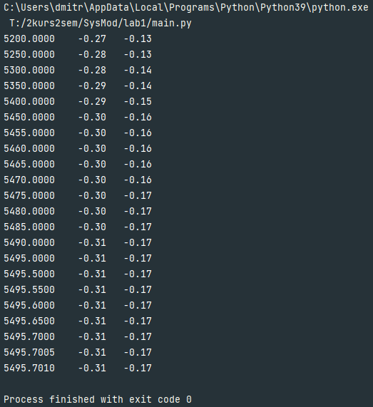
Вывод: В ходе лабораторной работы научились составлять математическую модель, на основе которой написали программу для определения точки бифуракции, использовав метод Ньютона.

GitHub: https://github.com/AnDreV133

